

ที่ มท ๐๘๑๖.๓/ว

ถึง สำนักงานส่งเสริมการปกครองท้องถิ่นจังหวัด (ตามบัญชีรายชื่อแนบท้าย)
ตามหนังสือกรมส่งเสริมการปกครองท้องถิ่น ด่วนมาก ที่ มท 0816.3/ว 234 ลงวันที่
17 มกราคม 2568 ขอความอนุเคราะห์สำนักงานส่งเสริมการปกครองท้องถิ่นจังหวัดแจ้งองค์กรปกครองส่วนท้องถิ่น
ที่มีสถานศึกษาเข้าร่วมโครงการกองทุนเงินให้กู้ยืมเพื่อการศึกษาดำเนินการจัดส่งรายงานผลการประเมินตนเอง
(Self Assessment Repert : SAR) ปีการศึกษา 2567 เพื่อให้สถานศึกษาสามารถดำเนินการให้กู้ยืม
ในปีการศึกษา 2568 ได้ ตามแบบรายงานผ่าน Google Form ให้กรมส่งเสริมการปกครองท้องถิ่นทราบ ภายในวันศุกร์ที่ 21 กุมภาพันธ์ 2568 ความละเอียดแจ้งแล้ว นั้น
กรมส่งเสริมการปกครองท้องถิ่นได้ตรวจสอบข้อมูลดังกล่าวแล้วปรากฏว่า มีสถานศึกษา
ที่เข้าร่วมโครงการกองทุนเงินให้กู้ยืมเพื่อการศึกษา จำนวน 155 แห่ง ยังไม่ได้รายงานผลการประเมินตนเอง (Self Assessment Repert : SAR) ปีการศึกษา 2567 จึงขอความร่วมมือสำนักงานส่งเสริมการปกครองท้องถิ่นจังหวัดแจ้งให้องค์กรปกครองส่วนท้องถิ่นต้นสังกัดสถานศึกษาดำเนินการจัดส่งรายงานผลการประเมินตนเอง
(Self Assessment Repert : SAR) ปีการศึกษา 2567 หรือล่าสุด ตามแบบรายงานผ่าน Google Form
ให้กรมส่งเสริมการปกครองท้องถิ่นทราบ ภายในวันศุกร์ที่ 28 กุมภาพันธ์ 2568 ทั้งนี้ หากพ้นกำหนด
จะไม่สามารถกู้ยืมในปีการศึกษา 2568 ได้ รายละเอียดตาม QR Code ท้ายหนังสือฉบับนี้

กรมส่งเสริมการปกครองท้องถิ่น
กุมภาพันธ์ 2568

กองส่งเสริมและพัฒนาการจัดการศึกษาท้องถิ่น
กลุ่มงานส่งเสริมการจัดการศึกษาท้องถิ่น
โทร. ๐-๒๒๔๑-๙๐๐๐ ต่อ ๕๓12
ไปรษณีย์อิเล็กทรอนิกส์ : saraban@dla.go.th
ผู้ประสานงาน นางสาวจรัสวรรณ ชื่นสวัสดิ์ โทร. 09 4961 9516
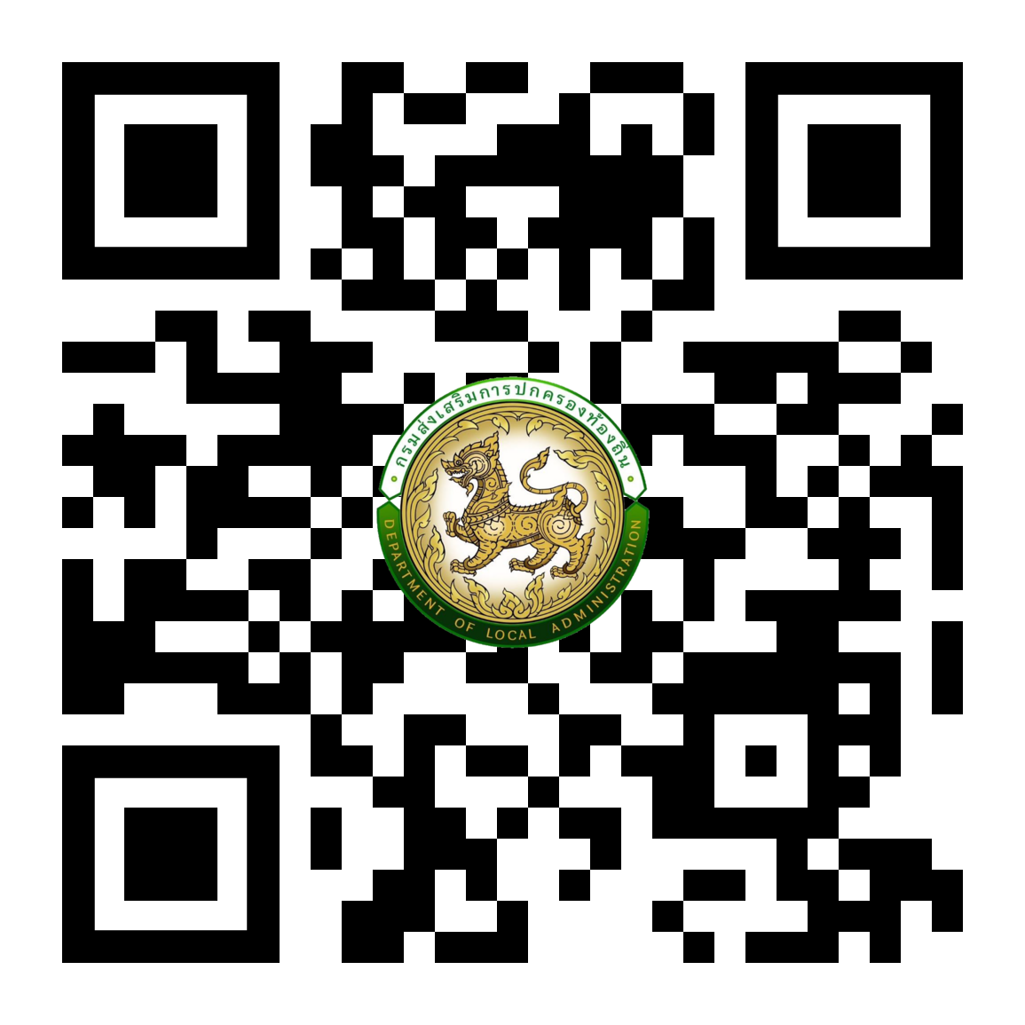
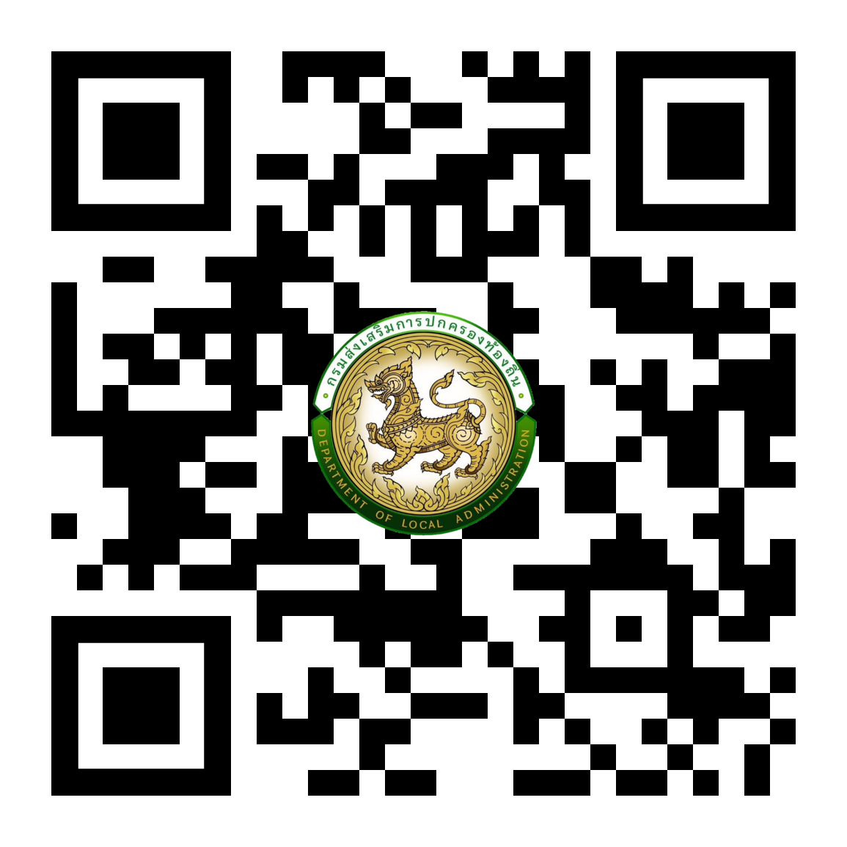

ผอ.กง.สศ. ...................................
หน.ฝ.มป. ....................................
จนท. ............................................

รายชื่อสถานศึกษา Google Form
https://bit.ly/3D1WK3O https://bit.ly/422krDc

